

**T.C.**

**KAHRAMANMARAŞ SÜTÇÜ İMAM ÜNİVERSİTESİ**

**Sağlık Bilimleri Enstitüsü Müdürlüğü**

Değerli Öğrenciler; Akademik eğitim hayatınız boyunca sizler için gerekli olacak Orcid numarası alınması ile ilgili olarak kısa bir rehber hazırladık. Başarılar Dileriz.

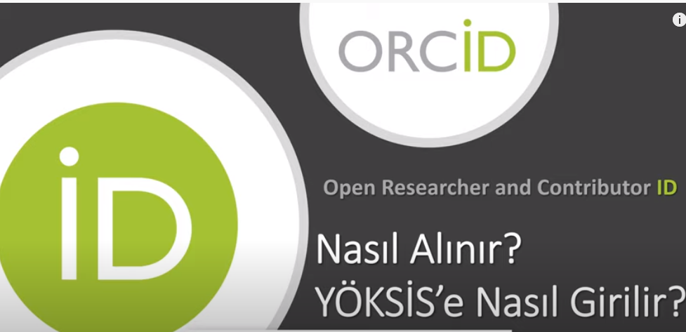

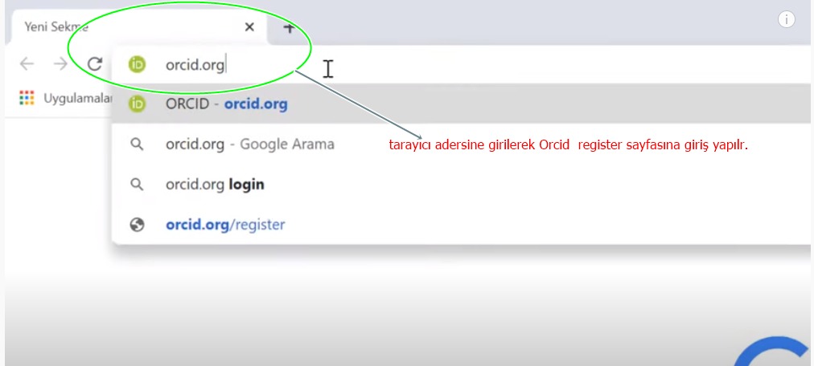

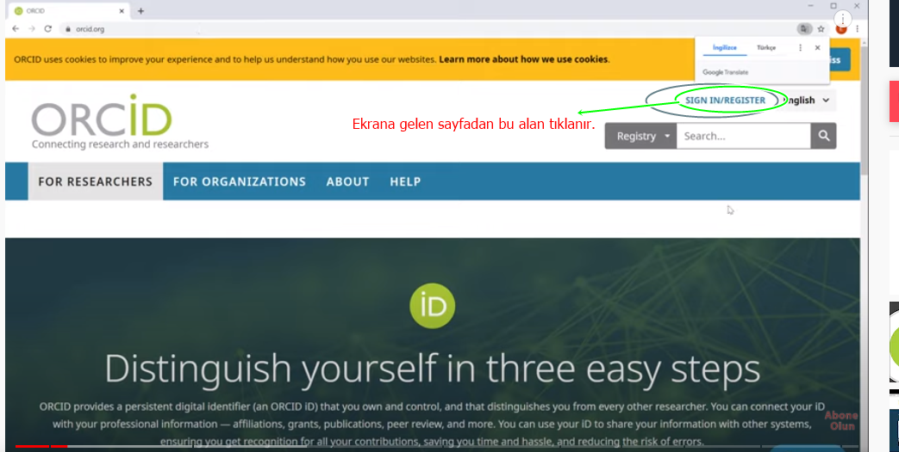

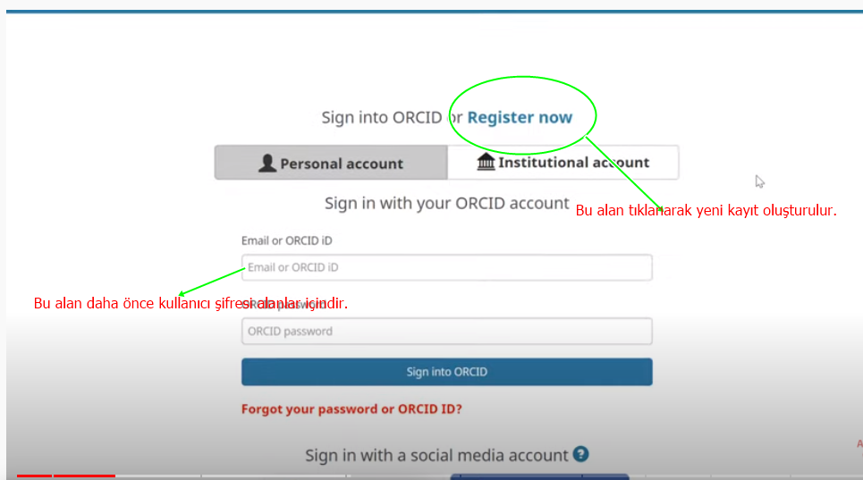

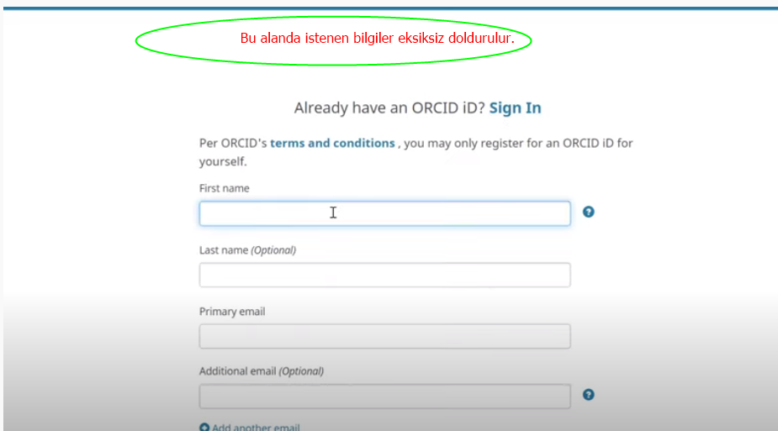

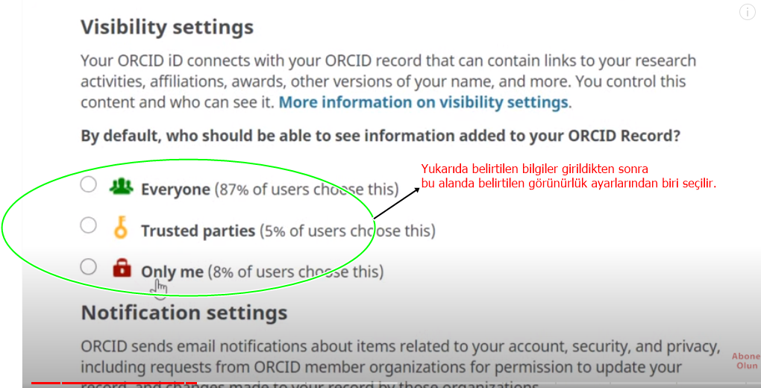

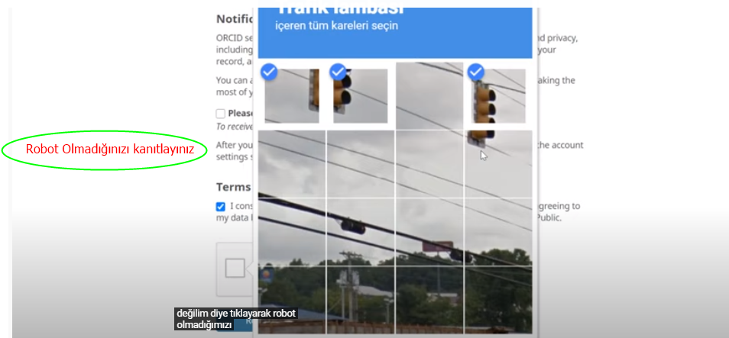

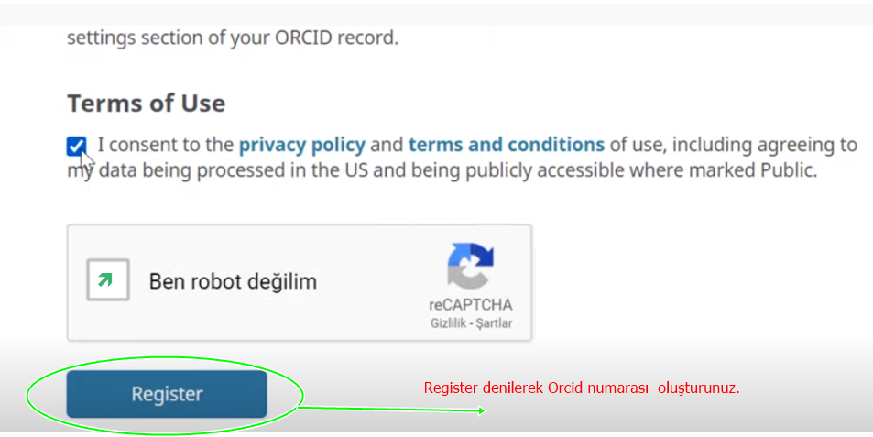

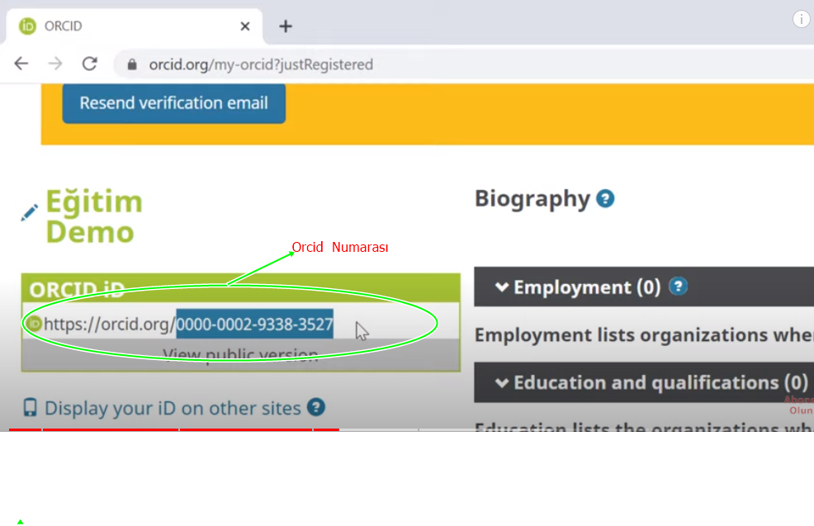

Çok daha ayrıntılı bilgi İçin [Tıklayınız](https://www.youtube.com/watch?v=6C6XnX0KZxY)